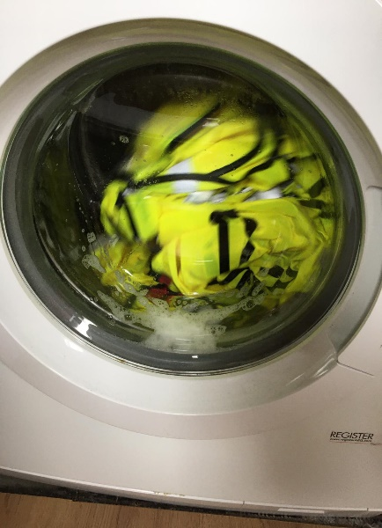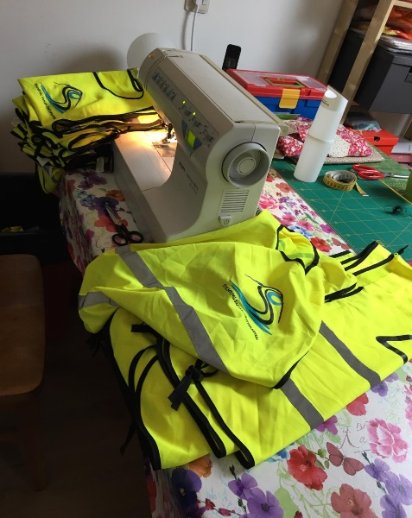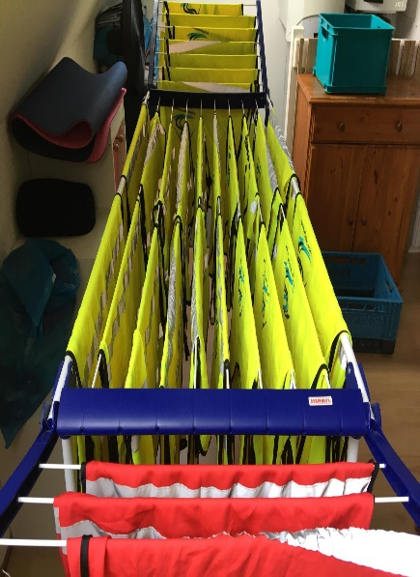
Dames, heren, SSO-liefhebbers, deelnemers, begeleiders en sympathisanten,
Dinsdag 17 maart hebben we de evaluatievergadering met de reisleiders over de: vier wunderbare Reisen im Schnee 2020.
Ondertussen zitten onze vrijwilligers niet stil en zijn de voorbereidingen 2021 al gestart.
Alle hesjes zijn gewassen, gerepareerd en weer opgevouwen. De tranen van het lachen, het angstzweet voor die ene afdaling, de gemorste Apfelstrudel, Schnitzel, heisse Choco, Kaffee, Schnapps, Jagerthee, de hoestbui, de lopende neus, de ongewassen handen alles verdween naar de rioolwaterzuivering. Joke dank hiervoor.
Bo Rijvers boog zich over onze folders en posters. Met nieuwe ontwerpen kwam hij op de proppen. Moderner, flitsender, hotter. Hier komen we zeker op terug.
Formulieren voor de verzekeringen werden ingevuld en ingestuurd. Alles werd afgehandeld.
En weer werden we gecheckt op witwassen. Ja dat wij voor zo’n relatief klein bedrag reizen kunnen organiseren gaat er bij een bank zonder vrijwilligers natuurlijk niet in. Dus maar weer formulieren invullen voor de bank (nieuwe wetgeving) handtekeningen zetten en zelf een postzegel plakken! “Anders kunnen ze die topsalarissen niet betalen en komt hun winst onder druk te staan” was Franks laconieke opmerking. Gelukkig had hij nog wat ‘zwarte zegels’ liggen.

